PRÉVENIR LES RISQUES, S’ADAPTER AU CHANGEMENT GLOBAL

I/ Le changement global et ses principaux effets

Introduction : vidéo https://youtu.be/TMUryb9QSSQ
Recopier (p 265) la définition de
changement global : .............................................................................................................................................................................
...............................................................................................................................................................................................................
changement climatique : ......................................................................................................................................................................
...............................................................................................................................................................................................................

1) Étude de cas : Comment le Bangladesh, pays vulnérable, fait-il face au changement global ?
Enjeu : personnes, biens, présents dans les zones à risque et qui sont soumis à des risques potentiels de pertes.

Comprendre des notions

Risque : Danger potentiel pouvant affecter une société. Le risque n’existe que s’il y a exposition des biens et des personnes vulnérables à un aléa.

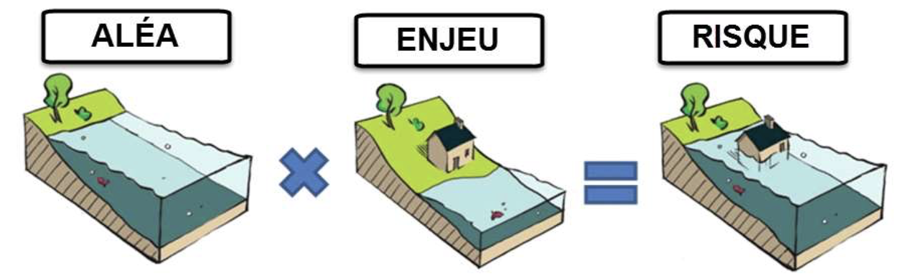
CATASTROPHE
Aléa : facteur naturel pouvant entrainer un risque

VULNÉRABILITÉ

Catastrophe : événement brutal lié à la réalisation d’un risque naturel provoquant victimes et destructions

Vulnérabilité : degré de fragilité face aux risques dépendant de leur capacité à s’en protéger.

- Présentez le Bangladesh (localisation, population, niveau de développement)
............................................................................................. .............................................................................................
.............................................................................................
..........................................................................................................................................................................................

- Compléter le tableau ci-dessous à partir du document. Quels sont les aléas et risques au Bangladesh ?
Aléas | Risques
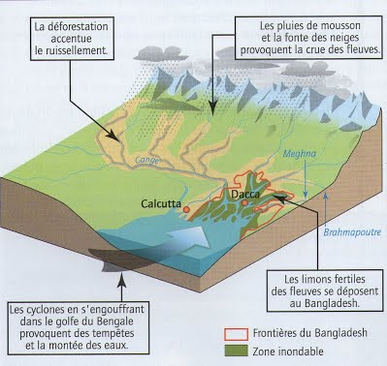

Himalaya

- Pourquoi le Bangladesh est-il vulnérable ? (intro p 258 + chiffres clés)
....................................................................................................................
Mousson : vent saisonnier qui entraine de fortes pluies
....................................................................................................................
....................................................................................................................

- À partir des vidéos, quelles sont les conséquences du changement global pour le Bangladesh ?
............................................................................................................................................................................................................... ...............................................................................................................................................................................................................
...............................................................................................................................................................................................................
............................................................................................................................................................................................................... ...............................................................................................................................................................................................................
- Quelles sont les solutions envisagées pour prévenir les risques et protéger les populations ? Compléter le tableau.
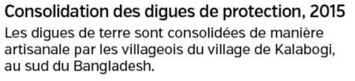
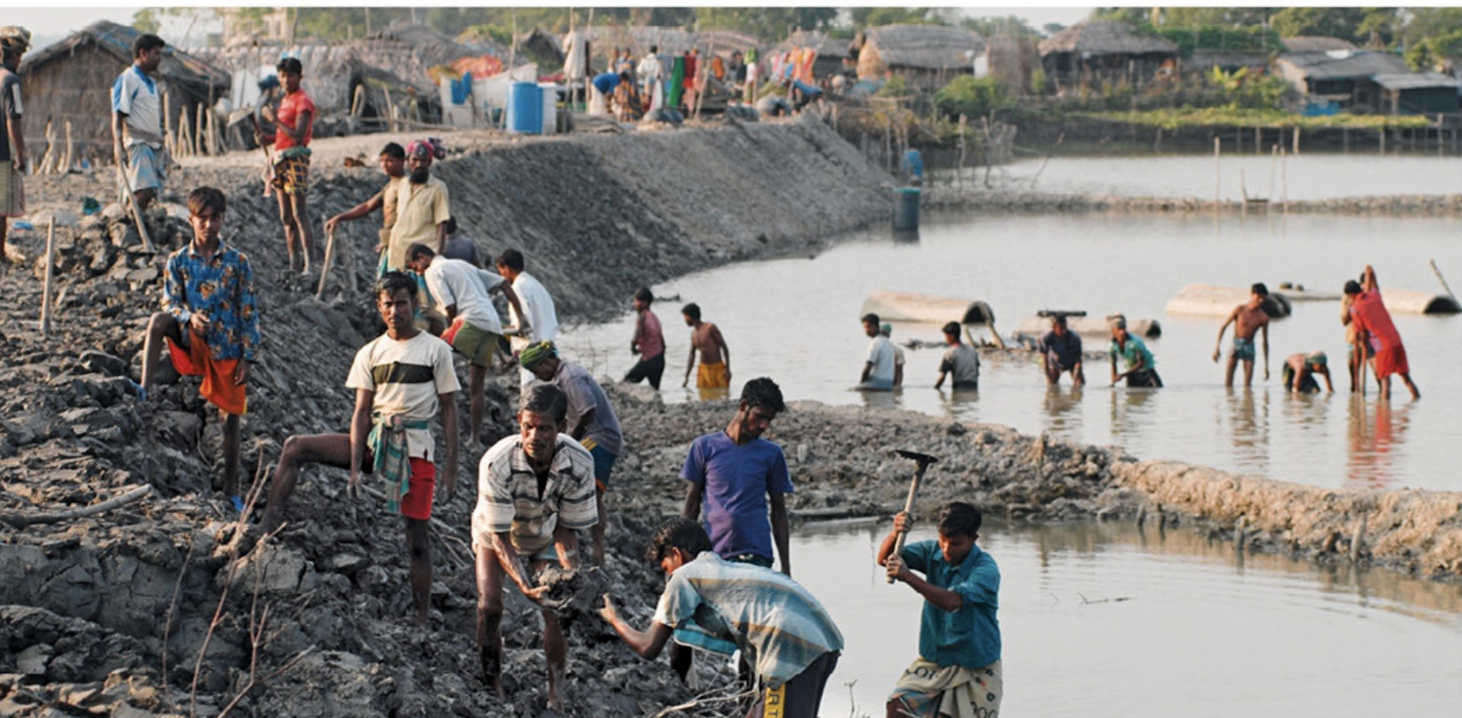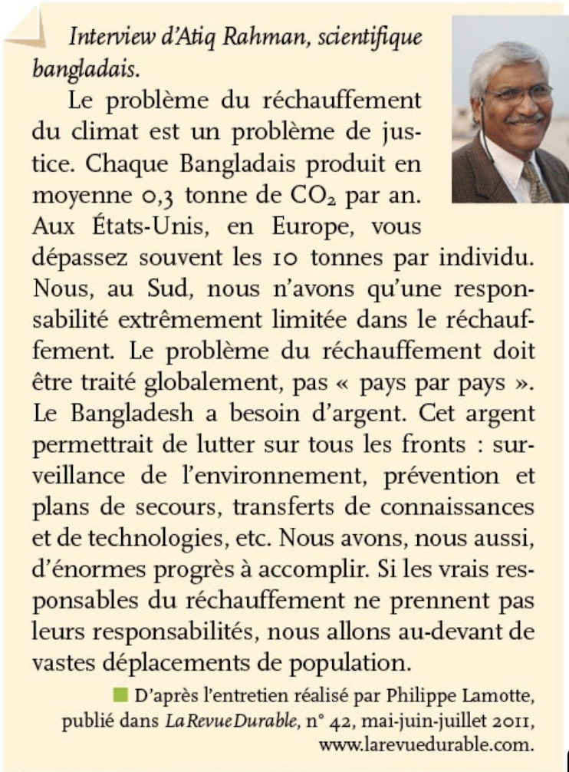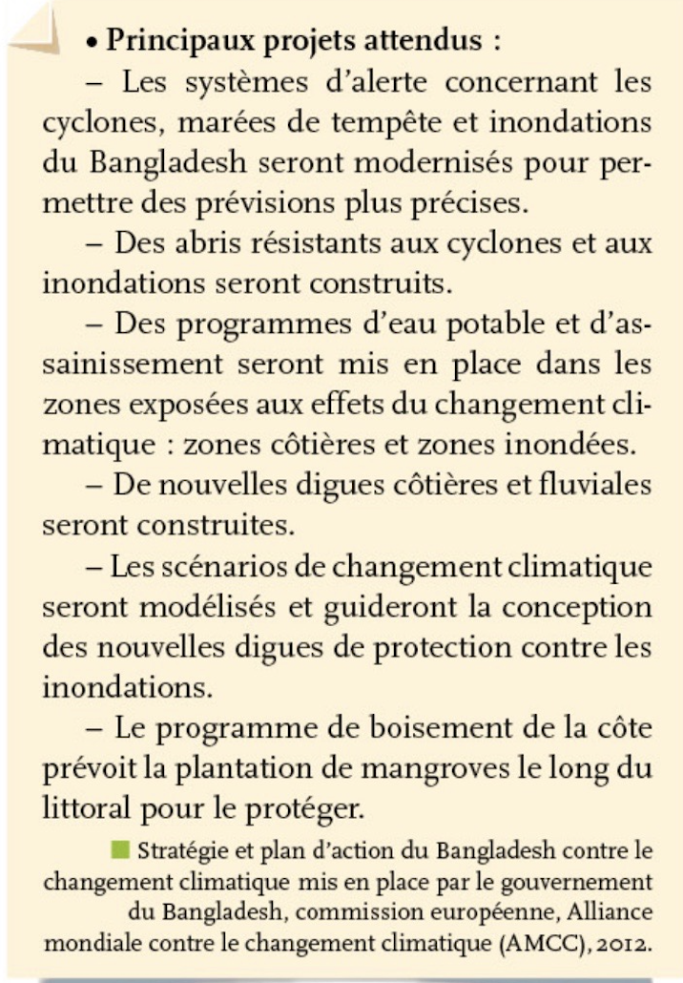

À l’échelle régionale | À l’échelle nationale | À l’échelle mondiale
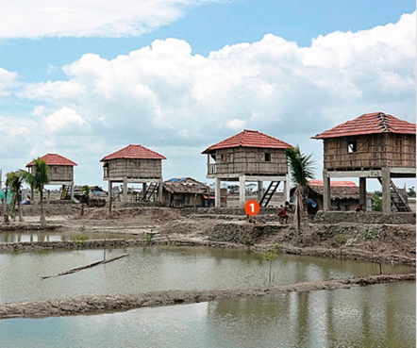
- Quelle aide internationale reçoit le pays ? Pourquoi cette aide est-elle nécessaire ? ........................................................................................................................................... ...........................................................................................................................................
........................................................................................................................................... ........................................................................................................................................... ...........................................................................................................................................

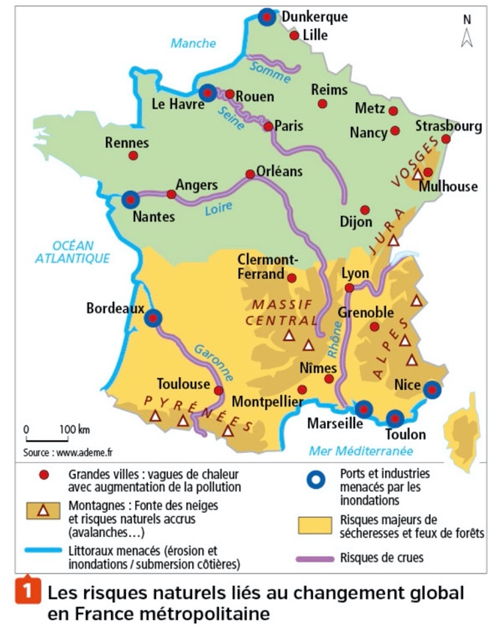
- À partir de la carte ci-dessous et de la vidéo, la France est-elle aussi concernée par les risques naturels liés au changement global ? Lesquels ?

....................................................................................................................... .......................................................................................................................
.......................................................................................................................
.......................................................................................................................
.......................................................................................................................
.......................................................................................................................
.......................................................................................................................
.......................................................................................................................

2) Le changement global à l’échelle mondiale
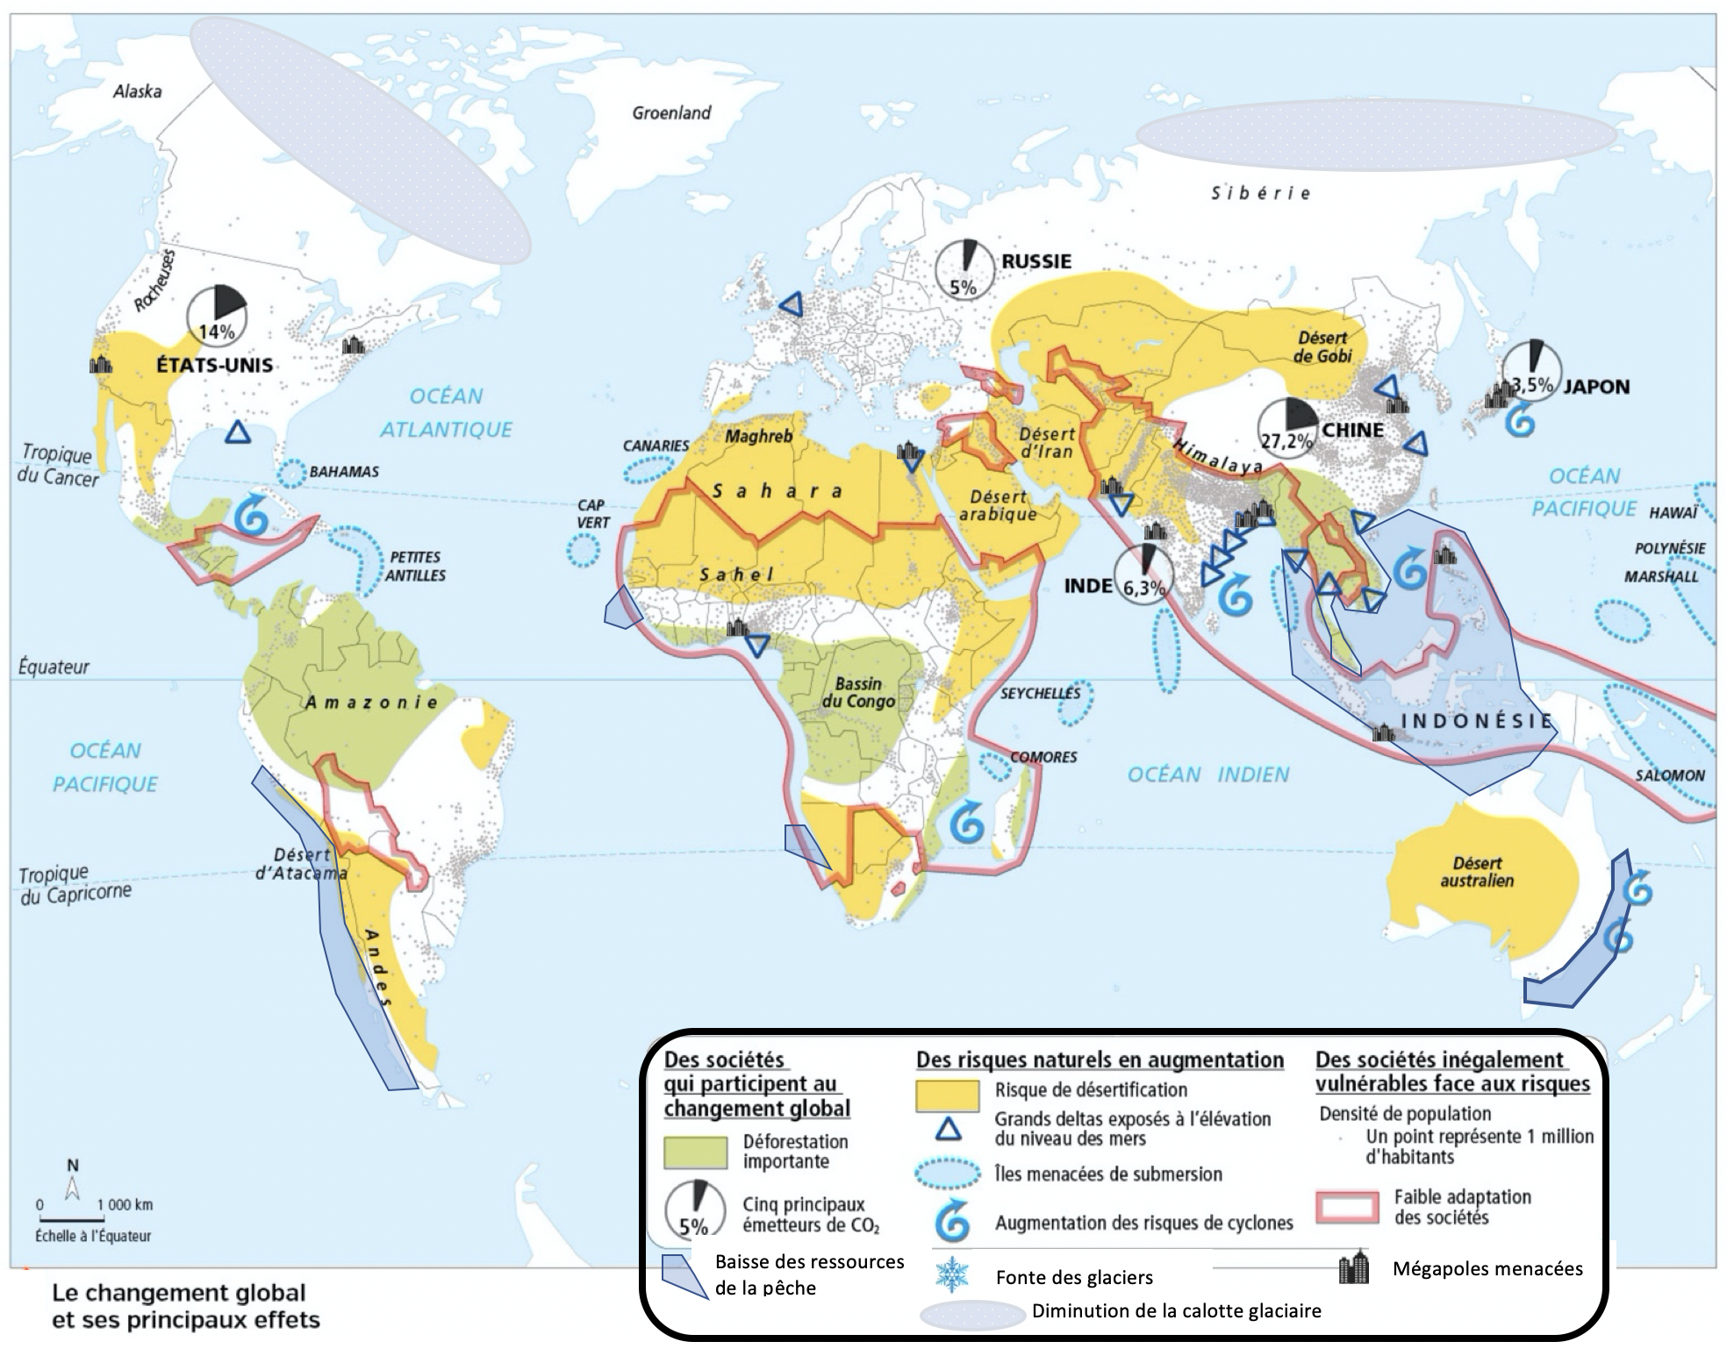
- Toutes les régions du monde sont-elles concernées par les risques liés au changement global ?
...............................................................................................................................................................................................................
- À quoi correspondent les émissions de CO₂ ? (cf déf GES p 265) Quelles en sont les conséquences ?
Quels sont les pays qui en émettent beaucoup ?
............................................................................................................................................................................................................... ...............................................................................................................................................................................................................
............................................................................................................................................................................................................... ............................................................................................................................................................................................................... ............................................................................................................................................................................................................... ...............................................................................................................................................................................................................
- Quels sont les régions du monde les plus vulnérables face aux risques ? Pourquoi ?
............................................................................................................................................................................................................... ...............................................................................................................................................................................................................
............................................................................................................................................................................................................... ...............................................................................................................................................................................................................
- Les pays tentent de trouver des solutions. Que sont les COP ? Qui y participe ? https://youtu.be/eiLufebdm-M (voir blog)
............................................................................................................................................................................................................... ...............................................................................................................................................................................................................
...............................................................................................................................................................................................................

- 2019 : La COP 25
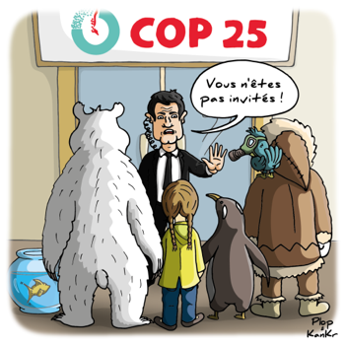
Quels sont les enjeux de la dernière COP 25 ? https://youtu.be/EaVrQwXRwo0 (voir blog)
Le bilan de la COP 25 est-il positif ? https://youtu.be/-6AOjePnuFA (voir blog)
..............................................................................................................................................................
..............................................................................................................................................................
..............................................................................................................................................................
..............................................................................................................................................................
..............................................................................................................................................................
..............................................................................................................................................................

